Державна податкова

служба України

Головне управління ДПС у

Дніпропетровській області

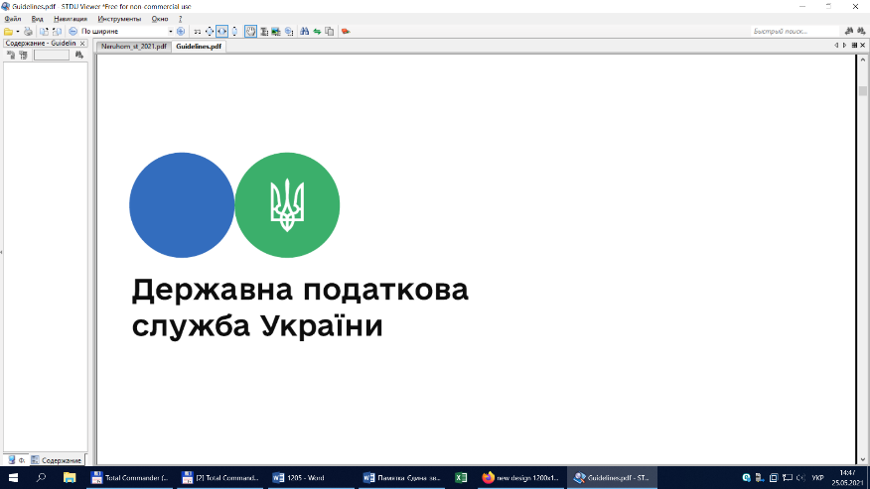

**Ставки збору з одноразового (спеціального) добровільного декларування**

***грудень 2021 року***

Відділ комунікацій з громадськістю управління інформаційної взаємодії Головного управління ДПС у Дніпропетровській області (Павлоградський регіон) інформує.

Відповідно до п. 8 підрозд. 9 прим. 4 розд. XX «Перехідні положення» Податкового кодексу України від 02 грудня 2010 року № 2755-VI із змінами та доповненнями (далі – ПКУ) сума збору з одноразового (спеціального) добровільного декларування (далі – Збір) щодо задекларованих об’єктів визначається шляхом застосування до бази для нарахування Збору, визначеної згідно з п. 7 підрозд. 9 прим. 4 розд. XX «Перехідні положення» ПКУ, ставок у таких розмірах:

8.1. Ставка 5 відс.:

щодо валютних цінностей, розміщених на рахунках у банках в Україні з дотриманням вимог п. 9 підрозд. 9 прим. 4 розд. XX «Перехідні положення» ПКУ, та щодо права грошової вимоги до резидентів України, визначених п.п. «а» п. 4 підрозд. 9 прим. 4 розд. XX «Перехідні положення» ПКУ;

щодо об’єктів декларування, визначених підпунктами «б» – «е» п. 4 підрозд. 9 прим. 4 розд. XX «Перехідні положення» ПКУ, що знаходяться (зареєстровані) в Україні, крім тих, які оподатковуються за ставкою, визначеною п.п. 8.3 п. 8 підрозд. 9 прим. 4 розд. XX «Перехідні положення» ПКУ.

У цілях одноразового (спеціального) добровільного декларування для застосування передбаченої п.п. 8.1 п. 8 підрозд. 9 прим. 4 розд. XX «Перехідні положення» ПКУ ставки Збору на дату подання одноразової (спеціальної) добровільної декларації (далі – Декларація) кошти декларанта в національній та іноземній валютах, банківських металах мають бути розміщені на рахунках у банках України.

Як альтернативу платник податків може обрати ставку 6 відс. із сплатою податкового зобов’язання трьома рівними частинами щорічно.

При цьому підпунктами «б» – «е» п. 4 підрозд. 9 прим. 4 розд. XX «Перехідні положення» ПКУ об’єктами одноразового (спеціального) добровільного декларування визначені такі активи:

б) нерухоме майно (земельні ділянки, об’єкти житлової і нежитлової нерухомості).

Для цілей цього підрозділу до нерухомого майна належать також об’єкти незавершеного будівництва, які:

не прийняті в експлуатацію або право власності на які не зареєстроване в установленому законом порядку, але майнові права на такі об’єкти належать декларанту на праві власності;

не прийняті в експлуатацію та розташовані на земельних ділянках, що належать декларанту на праві приватної власності, включаючи спільну власність, або на праві довгострокової оренди або на праві суперфіцію;

в) рухоме майно, у тому числі:

транспортні засоби та інші самохідні машини і механізми;

інше цінне рухоме майно (предмети мистецтва та антикваріату, дорогоцінні метали, дорогоцінне каміння, ювелірні вироби тощо);

г) частки (паї) у майні юридичних осіб або в утвореннях без статусу юридичної особи, інші корпоративні права, майнові права на об’єкти інтелектуальної власності;

ґ) цінні папери та/або фінансові інструменти, визначені законом;

д) права на отримання дивідендів, процентів чи іншої аналогічної майнової вигоди, не пов’язані із правом власності на цінні папери, частки (паї) у майні юридичних осіб та/або в утвореннях без статусу юридичної особи;

е) інші активи фізичної особи, у тому числі майно, банківські метали, що не розміщені на рахунках, пам’ятні банкноти та монети, майнові права, що належать декларанту або з яких декларант отримує чи має право отримувати доходи на підставі договору про управління майном чи іншого аналогічного правочину та не сплачує власнику такого майна частину належного власнику доходу.

8.2. Ставка 9 відс.:

щодо валютних цінностей, розміщених на рахунках в іноземних банках або які зберігаються в іноземних фінансових установах, та щодо права грошової вимоги до нерезидентів України, визначених п.п. «а» п. 4 підрозд. 9 прим. 4 розд. XX «Перехідні положення» ПКУ;

щодо об’єктів декларування, визначених підпунктами «б» – «е» п. 4 підрозд. 9 прим. 4 розд. XX «Перехідні положення» ПКУ, що знаходяться (зареєстровані) за кордоном, крім тих, які оподатковуються за ставкою, визначеною п.п. 8.3 п. 8 підрозд. 9 прим. 4 розд. XX «Перехідні положення» ПКУ.

У цілях одноразового (спеціального) добровільного декларування для застосування передбаченої п.п. 8.2 п. 8 підрозд. 9 прим. 4 розд. XX «Перехідні положення» ПКУ ставки збору кошти декларанта в іноземній валюті на дату подання Декларації мають бути розміщені на рахунках у банках та/або інших фінансових установах за кордоном.

Як альтернативу платник податків може обрати ставку 11,5 відс. із сплатою податкового зобов’язання трьома рівними частинами щорічно.

8.3. Ставка 2,5 відс.:

щодо номінальної вартості державних облігацій України з терміном обігу більше ніж 365 днів без права дострокового погашення, придбаних декларантом у період з 01 вересня 2021 року до 31 серпня 2022 року до подання одноразової (спеціальної) добровільної декларації.

Як альтернативу платник податків може обрати ставку 3 відс. із сплатою податкового зобов’язання трьома рівними частинами щорічно.

Водночас, згідно з п. 19 підрозд. 9 прим. 4 розд. XX «Перехідні положення» ПКУ тимчасово з 01 вересня 2021 року по 01 березня 2022 року ставка Збору, визначена п.п. 8.2 п. 8 підрозд. 9 прим. 4 розд. XX «Перехідні положення» ПКУ, застосовується у розмірі 7 відсотків.

Як альтернативу платник податків може обрати ставку 9,5 відс. із сплатою податкового зобов’язання трьома рівними частинами щорічно.

**2**

**7**



**4**

**5**



**6**

**3**